Как работать с мнемотаблицей
1 шаг. Внимательное рассматривание таблицы и разбор картинок, которые на ней изображены, многократное проговаривание названий картинок с корректируемым звуком в таблице.
2 шаг. Чтение взрослым скороговорки, указывая на подходящую картинку по тексту (начало указано красным крестиком, к каждой последующей картинке ведет красная стрелка). Повторить несколько раз.
3 шаг. Взрослый с помощью ребенка по очереди воспроизводят часть текста, соответствующую картинке. Повторить несколько раз. Затем меняется очередность.
4 шаг. Ребенок самостоятельно воспроизводит текст, пользуясь мнемотаблицей.
5 шаг. Ребенок самостоятельно воспроизводит текст без помощи мнемотаблицы.
6 шаг. Игра «Задом – наперед» (если это возможно) : пользуясь мнемотаблицей, ребенок начинает с последней картинки воспроизводить текст, который в конечном итоге должен иметь тот же смысл, что и первоначальный вариант.
Например:
У мышки – мышата,  у кошки – котята,  у лягушки – лягушата. | => | Лягушата – у лягушки,  котята – у кошки,  мышата – у мышки.
Маша шила для мартышки  Шубу, шапку и штанишки. | => | Штанишки, шапку и шубку  для мартышки шила Маша.
Тише, мыши. Тише, мыши,  Рыжий кот пришел на крышу. | => | На крышу пришел кот  рыжий. Мыши, тише, мыши, тише.
Большая подушка  у мишки под ушком. | => | Под ушком у мишки  подушка большая.
На каждом этапе работы по мнемотаблице взрослый контролирует произношение корректируемого звука!

Мнемотаблицы «Автоматизация Ж»
Уважаемые ребята, при произнесении звука "Ж" не забывайте округлить губы, струя воздуха тёплая, язычок в форме "чашечки".
* |  | 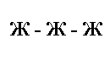
 |  |  |  | 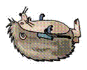
Жук жужжит, над ежом кружит,
А ежик лежит, на жука глядит

* |  |  |  | * |  | 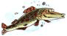
Осторожно, лыжник!  На лыжне – булыжник! |  |  |  | Превращал Кощей  щук и лещей в клещей

Мнемотаблицы «Автоматизация Р - Л»
Перед тем как начать работать по мнемотаблицам, необходимо закрепить навыки различения звуков р-л в слогах, словах. Обратить внимание на произнесение звуков р и л. При произнесении звука р кончик языка находится за верхними зубами и вибрирует. Учить различать и называть твердые и мягкие согласные р-л в словах. Продолжить работу над предложением, уметь составлять схему слова с предлогами. помочь в заучивании скороговорок.
*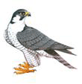
Орел на горе,
перо на орле

*
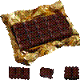
Лара любит мармелад,
а Клара – шоколад

Мнемотаблицы «Автоматизация З и Ц»
Перед тем как начать работать с мнемотаблицами, необходимо закрепить навыки различения и произношения звуков ц — з в слогах, словах и фразах. В ходе работы паралельно проводится работа с подбором родственных слов, эти слова можно использовать при выполнении звукослогового анализа слов; с данными словами составляем предложения, закрепляем навыки пересказывания; работаем над формированием навыков печатания предложений, развиваем фонематический слух, память, внимание и логическое мышление.
*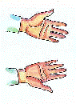
Дала тетя Зоя
Зине зонт от зноя

* |  | 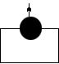 |  | 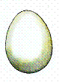
У орлицы из яйца
вылупились два птенца

* |  | 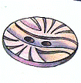
У цыпленка пуговица,
У цыганок - луковица

Мнемотаблицы «Автоматизация Р - Рь»
*
Тропка на травке,
травка на тропке

*
Три матрешки по тропке шли
и в траве ватрушку нашли

* |  |  | 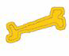
У Рекса – косточки,
у трех старушек – тросточки

*
Друг у друга, подруга у подруги,
дружат с другом, дружат и с подругой

* |  | 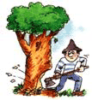
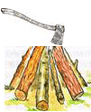 |  | 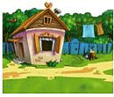
Три дроворуба
на трех дворах
дрова рубят

*
Дождик пройдет,  червяк подрастет |  |  |  | Ерёма – матрос  ест абрикос

* |  | 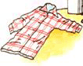
У Ивашки – рубашка,
на рубашке – кармашки,
на кармашках – ромашки.

*
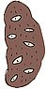
Накроши в окрошку
картошки и горошку

*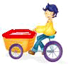
 |  | 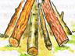 |  | 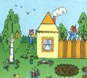
Привез Пров Егорке
во двор дров горку

*
Ермошка Трошке
крошит в окрошку крошки

*
На горе, на горке
громко ревет Егорка

*
У Петрушки – ватрушка, у Андрюшки – хрюшка,
У Кирюшки – погремушка, у Танюшки - кружка

*
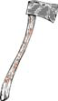
Шел Егор через двор,
нёс топор чинить забор

* |  |  |  | 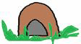
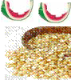 |  |  |  | 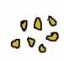
У крота в широкой норке
просо, рис, крупа и корки

*
В траве у дорожки
три гриба на ножках

*
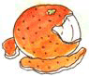
Посмотрите на Иринку –
ест Иринка мандаринку

* |  |  |  | 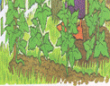
Морковка на грядке,
«пятерка» в тетрадке

Мнемотаблицы «Автоматизация Р - Рь»
*
Тропка на травке,
травка на тропке

*
Три матрешки по тропке шли
и в траве ватрушку нашли

*
У Рекса – косточки,
у трех старушек – тросточки

*
Друг у друга, подруга у подруги,
дружат с другом, дружат и с подругой

*
Три дроворуба
на трех дворах
дрова рубят

*
Дождик пройдет,  червяк подрастет |  |  |  | Ерёма – матрос  ест абрикос

*
У Ивашки – рубашка,
на рубашке – кармашки,
на кармашках – ромашки.

*
Накроши в окрошку
картошки и горошку

*
Привез Пров Егорке
во двор дров горку

*
Ермошка Трошке
крошит в окрошку крошки

*
На горе, на горке
громко ревет Егорка

*
У Петрушки – ватрушка, у Андрюшки – хрюшка,
У Кирюшки – погремушка, у Танюшки - кружка

*
Шел Егор через двор,
нёс топор чинить забор

*
У крота в широкой норке
просо, рис, крупа и корки

*
В траве у дорожки
три гриба на ножках

*
Посмотрите на Иринку –
ест Иринка мандаринку

*
Морковка на грядке,
«пятерка» в тетрадке

Мнемотаблицы «Автоматизация Ш»
Перед тем как начать работать с мнемотаблицами, необходимо закрепить навыки правильного и четкого произношения звука ш в слогах, словах. Учим повторять фразы за логопедом по картинкам. Работаем над предложением - составляем графическую схему. Обращаем внимание на предлоги. Учим звукослоговому анализу слов, развиваем фонематическое восприятие, память, внимание.
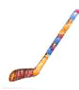
У нашего Илюшки
шайба да клюшка.

*
Ушки на макушке у кошки и у мышки,
Но у кошки ушки больше, чем у мышки.

* |  |  |  | 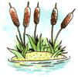
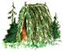
На болоте камыши,
На лужайке шалаши.

* |  | 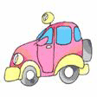 |  | * |  | 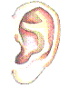
У Миши – машина,  У машины – шины. |  |  |  | У Катюши – уши,  У Катюшки – ушки

*
Большая подушка
У мишки под ушком.

*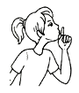
Тише, мыши, тише, мыши.
Рыжий кот пришел на крышу.

*
 |  |  |  |  |  | 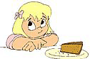
На окошке у Антошки – кошка  И котят немножко |  |  |  | Ладушки, ладушки,  Мы кушали оладушки

Мнемотаблицы «Автоматизация Ч»
Уважаемые рябята, при произносении звука "Ч" не забывайте округлить губы, язычок поднять кверху к зубам в форме "чашечки".
* |  | 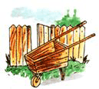 |  | *
 |  | 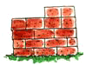
На тачке  возят кирпичи для дачки |  |  |  | Овечка в колечках,  Колечки в колючках

* |  |  |  | 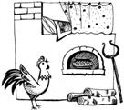 |  | *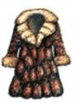
 |  |  |  |  |  |  |  | 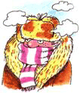
Печкин прячет в печке  крючочки и колечки |  |  |  |  |  | Шубка у овечки  теплее любой печки

Мнемотаблицы «Автоматизация С»
Перед тем как начать работать данными мнемотаблицами, закрепляем навыки четкого произношения и различения звуков с, сь в слогах, словах. Четко произносим слова и фразы. Выделяем звуки из начала, середины и конца слова. Упражняем детей в составлении предложений. Можно составить рассказ по этим картинкам. Работаем над фонематическим слухом, вниманием, памятью и мышлением.
*
У Сани посылка,
в ней бусы и посылка

* |  |  |  | 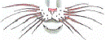
У сов нет усов

*
В автобусе бабуся
Рассыпала Люсины бусы

*
В солонку соленой насыпали соли,
той солью посолим мы суп из фасоли

*
Соня в суп добавит соль,
А потом капусту.
Все соседи хвалят суп,
Он сегодня вкусный!

*
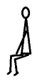
Десять совят  на сосне сидят |  |  |  |  |  | В миске у киски  мясо и сосиски

*
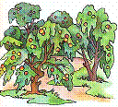
Лесник в лесу,
садовник в саду

*
Киска, киска, где твоя миска?
Ест киска суп из миски,
сыта киска – пуста миска

*
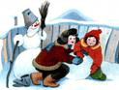
Слава и Саня на улице были,
снеговика они вместе слепили

*
Соль в солонке,
а масло в масленке

Мнемотаблицы «Автоматизация Л - Ль»
В ходе работы с мнемотаблицами закрепляем навыки различения и четкого произношения звуков л, ль в слогах, словах, фразах. Учим составлять самостоятельно предложения по картинкам. Записываем графически предложения, используя предлоги. Из фразы выделяем звуки л и ль, можно обозначить на схеме звук л-синим цветом, а звук ль- зеленым. Развиваем фонематический слух, внимание, память и мышление.
*
Ладушки, ладушки,
испекли оладушки

* |  | 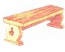 |  | 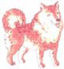
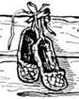 |  | 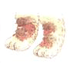
На лавке – Лайка,
у Лайки – лапки,
на лапках - лапти

*
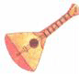
Невесело Лайке –
нету балалайки

*
Осторожно, лыжник!
На лыжне – булыжник!

*
Мама мыла Милу мылом,
Мила мыла не любила

*
Вот для куклы Мила стала
платье шить и одеяло

*
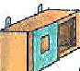
Клала Клава лук на полку,
позвала к себе Николку

*
Милочка нашла на полке
две булавки, две иголки

*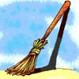 |  |  |  | 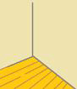
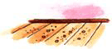 |  |  |  | 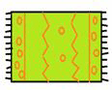
Метла в углу,
половик на полу

*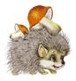
Ежик жил у нас в углу,
ел и спал он на полу

*
Соль в солонке,
а масло в масленке

*
В солонку соленой насыпали соли,
той солью посолим мы суп из фасоли

